- Pola ma 3 balony. Alek ma 2 balony. Ile balonów mają razem?
Narysuj balony.




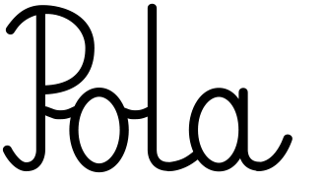

+ =

Odpowiedź: Razem mają balonów.

- W wazonie są 3 kwiatki czerwone i 4 żółte. Ile kwiatów jest w wazonie?
Narysuj kwiaty.



+ =

Odpowiedź: W wazonie jest kwiatów.

